Fumet de barbes de Saint-Jacques
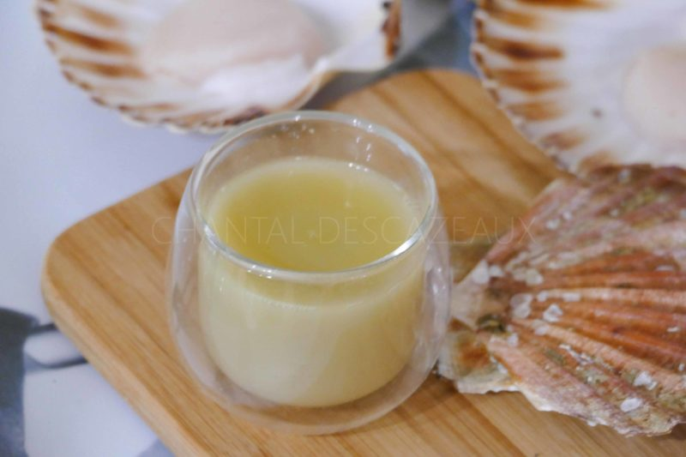
Ingrédients (pour 12 coquilles Saint-Jacques):
20 g de beurre, 2 échalotes, 50 cl d’eau, 15 cl de vin blanc (Noilly Prat), 1 feuille de laurier, thym, persil... ce que vous avez sous la main ;)
Préparation :
Ouvrir les Saint-Jacques, récupérer les barbes après avoir prélevé les noix.
Éliminer toutes les parties noirâtres qui ne sont que les viscères des Saint-Jacques et rincer abondamment les barbes dans plusieurs eaux afin d’éliminer tout le sable et les parties visqueuses.
Faire fondre le beurre et ajouter les échalotes ciselées. Laisser suer sans coloration.
Ajouter les barbes coupées en morceaux, remuer pendant 5 minutes; déglacer avec le vin blanc et laisser réduire environ 10 minutes. Verser 50 cl d’eau, salée et laisser bouillonner environ 30 minutes. Goûter pour ajuster l'assaisonnement.
Passer au chinois étamine et réserver votre fumet.
Prêt à utiliser pour des préparations de sauces et jus pour accompagner les produits de la mer.

www.assiettesgourmandes.fr

